נספח א' למסמך תכנון וביצוע תקין של הנמכות מדרכה ומעברי חציה לבטיחותם של עיוורים

מובאות מחלק 2 לתקן 1918

סעיף 2.6.4 בחלק 2 לתקן 1918 מגדיר בין השאר כלהלן:

מקומות לחציית כביש

כללי
מקומות המשמשים לחציית כביש (ראו הגדרה 1.3.14) , מתומררים או לא מתומררים, יעמדו בדרישות אלה:
- במקום המפגש בין פני הכביש לפני המדרכה לא יהיה כל הפרש גובה;
ב. לאורך הנמכת מדרכה, במקום המשמש לחציית כביש יהיה סימן אזהרה (ראו הגדרה 1.3.18) שיהיה בניגוד חזותי ובניגוד מישושי לפני המשטחים הסמוכים לו; סימן האזהרה יתאים לנדרש בתקן הישראלי ת"י 1918 חלק 6.
רוחב סימן האזהרה יהיה 60 ס"מ לפחות.
ג. סימן מאתר (ראו הגדרה 1.3.19) הסמוך למעבר חצייה יתאים לנדרש בתקן הישראלי ת"י 1918 חלק 6 עבור סימן מוביל מטיפוס 1. רוחבו של הסימן המאתר יהיה כ-60 ס"מ. הסימן המאתר יימשך לכל רוחב רצועת ההליכה, ויגיע למרכז הנמכת המדרכה עד לסימן האזהרה, באופן שיורה את כיוון ההליכה במעבר החצייה (ציר הסימן המאתר יהיה בהמשך לציר מעבר החצייה)
ד. דרישות סעיפים ב -ג לעיל חלות גם במקומות המשמשים לחצייה שבהם הכביש מוגבה עד למפלס המדרכה ושאין בהם הנמכת מדרכה.
ה. במקרה ששני סימנים מאתרים נפגשים, יוסף סימן מאתר ממקום מפגשם ועד לשפת המדרכה המרוחקת מהכביש. במקרים שבהם הסימן המאתר אינו מסתיים במפגש עם סימן מאתר אחר או עם שפת המדרכה המרוחקת מהכביש, הוא יימשך לאורך 300 ס"מ לפחות, ואז יוטה לכיוון שפת המדרכה המרוחקת מהכביש.
ו. באזור הנמכת מדרכה יש להימנע מהתקנת תאי ניקוז. אם יש הכרח הנדסי לנקז מים במקומות אלה, יתאימו סבכות הניקוז לנדרש בעניין זה בסעיף הדן בפני הדרך בתקן הישראלי ת"י 1918 חלק 1.
הערה:
סימון השוליים של מעבר חצייה בניגוד מישושי (הגדרה 1.3.17) לפני הכביש, מאפשר לאנשים עם מוגבלות בראייה לזהות את גבולות מעבר החצייה.

הנמכת המדרכה
אורך הנמכת המדרכה, ללא האגפים המשופעים, יהיה כרוחב מעבר החצייה. רוחב המדרכה הנותר מעבר להנמכת המדרכה לא יהיה קטן מ-90 ס"מ. במדרכות צרות שבהן הדרישה שלעיל אינה ישימה, יונמכו פני המדרכה לכל רוחבה.
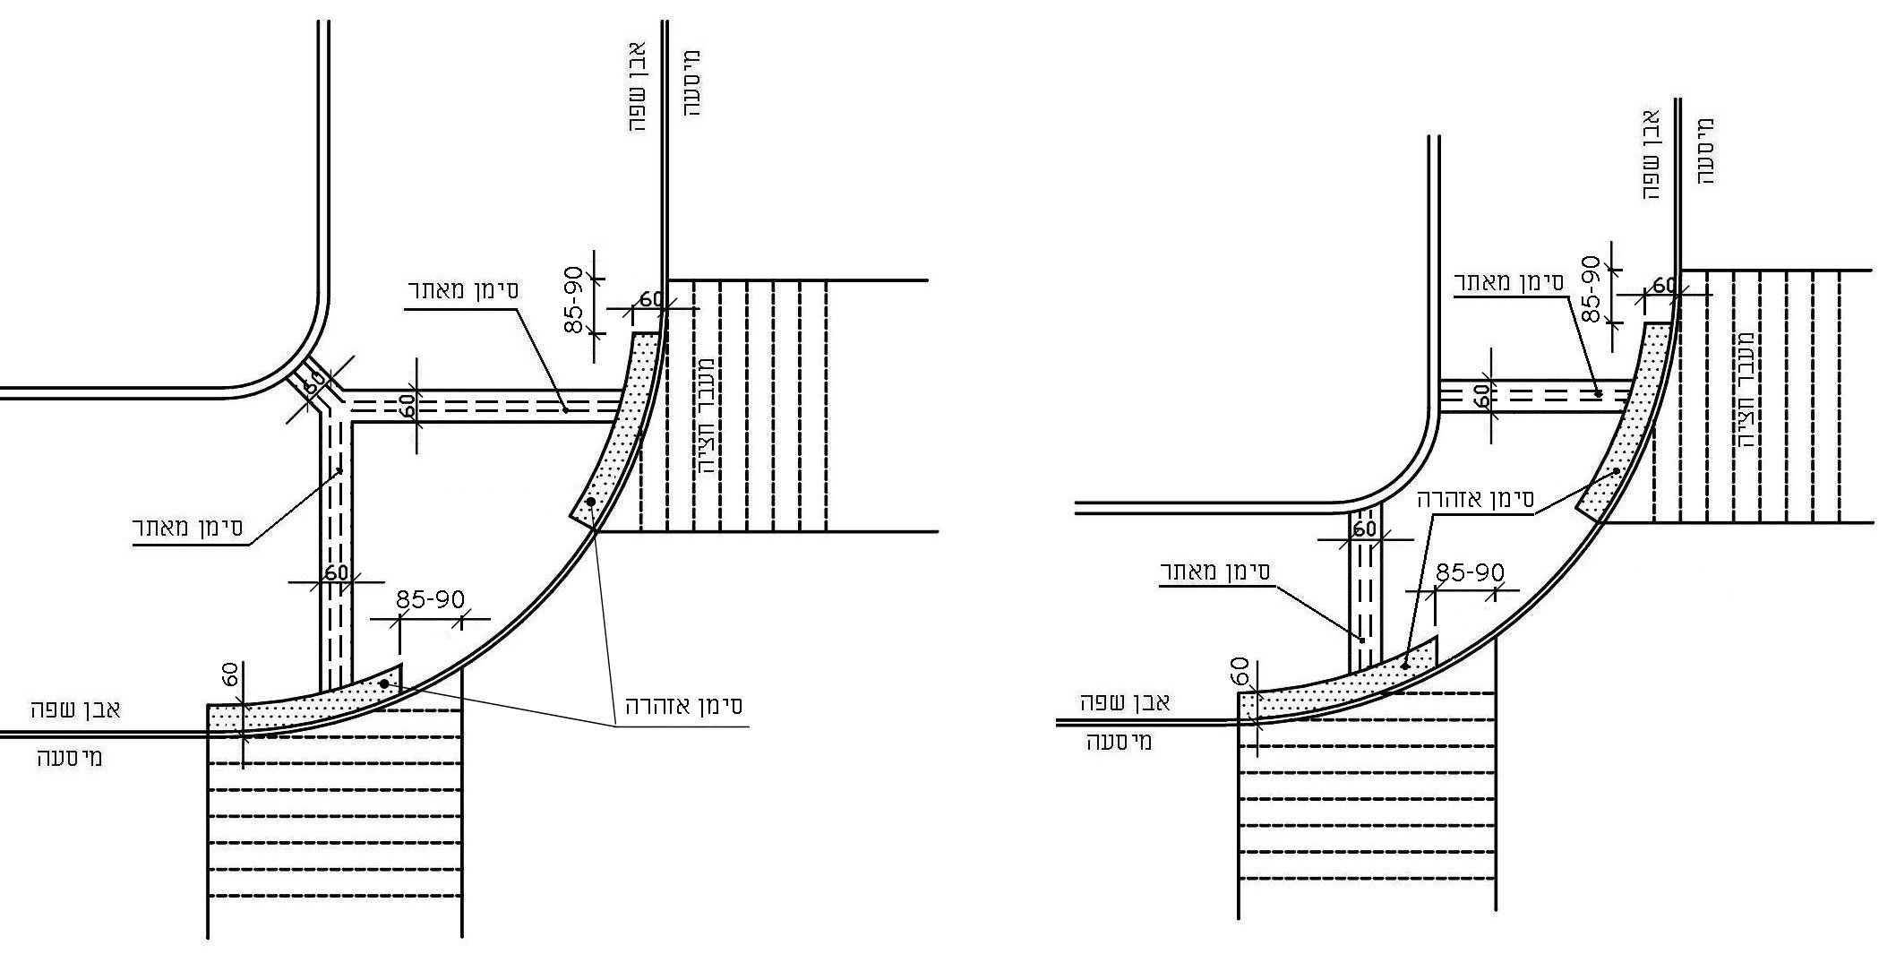

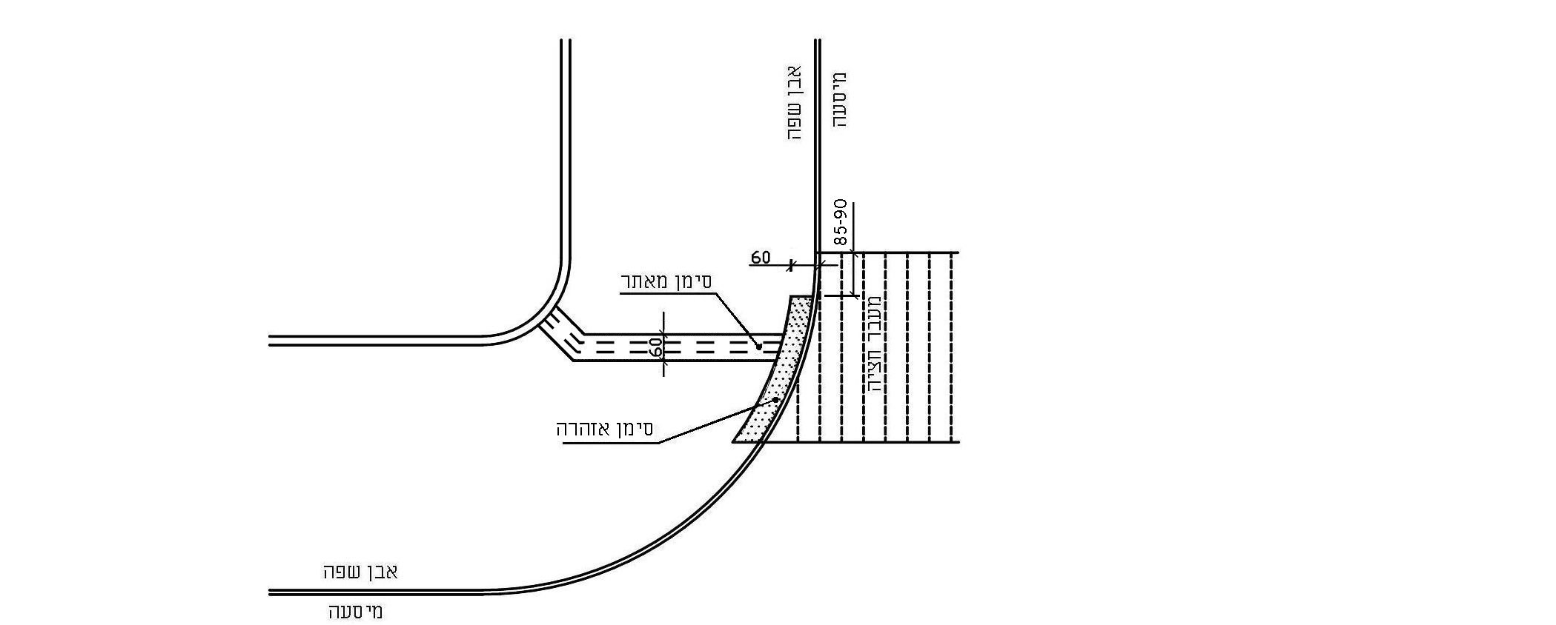

דוגמאות להנמכות מדרכה עם סימנים מאתרים, במבט על

שיפוע הנמכת המדרכה
השיפוע המרבי של הנמכת מדרכה יהיה 10%, למעט במדרכות צרות שרוחבן קטן
מ-280 ס"מ.
לצִדי הנמכת מדרכה יהיו אגפים משופעים, ושיפועם לא יהיה גדול מ-8% .

מסמך זה הוכן ע"י ראובן ברון- Ms.c., מורשה נגישות השירות
יועץ הנגישות למרכז לעיוור- טל' 03-5340810, 058-4445566

המרכז לעיוור בישראל רח' דוד חכמי 10, ת.ד. 16643 תל אביב 61166.

